### 需要引入的自定义包

### 

### Maven命令

mvn install:install-file -Dfile=C:\Users\Bruce\Desktop\IKAnalyzer6.0.jar -DgroupId=com.janeluo -DartifactId=ikanalyzer -Dversion=6.0 -Dpackaging=jar

### 成功后的maven显示

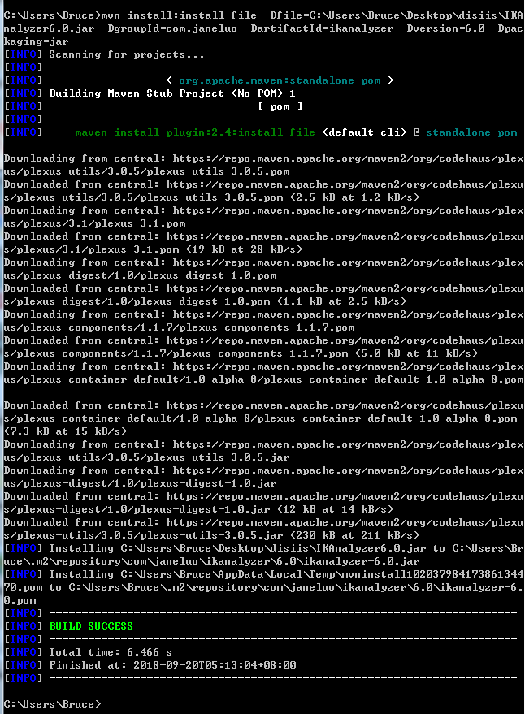

### 项目依赖添加

